附件：

金审学院图书馆南楼一楼档案室库房建设项目

项目需求

1、档案架（最终数量甲方可根据现场实际情况调整）

固定档案架主要由底座、立柱、挂板、搁板、顶板、背板及侧面板等零（部）件组成。架顶设有防尘装置，因而整个架体具有良好的防尘、防光、防鼠、防潮、防火功能。

**1.1档案架结构性能**

拟六列（60组），中间放4列双面间隔700mm，单面靠墙2列；

单面靠墙五组2000mm高*300mm深*5100mm宽，单面靠墙7组2000mm高*300mm深*6400mm宽，中间双面2000mm高*500mm深*5500mm宽；

立柱1.5mm优质冷轧钢板，底板1.5 mm优质冷轧钢板，隔板0.9 mm优质冷轧钢板，顶板1.1mm优质冷轧钢板，挂板1.2 mm优质冷轧钢板，背板0.9mm优质冷轧钢板，侧面板1.2mm优质冷轧钢板，底盘采用厚3.0mm优质冷轧钢板，底梁下部装有防倒倾装置，以防止架体倾倒；

单面每层承重70公斤，双面每层承重220公斤。

**1.2工艺要求**

金属钢板均选用优质冷轧钢板，一次性成型制作工艺。各零件、组合件表面光滑、平整，没有尖角、突起；所有焊接件焊接牢固，焊痕打磨光滑平整；喷塑表面色泽一致，塑面均匀光滑，无划伤；表面喷涂粉末材料采用具有环保性质的的高强度树脂粉末，经此表面处理的零件耐环境腐蚀性强、涂层牢固、美观大方。

所有标准件及紧固件均经氧化或镀锌处理。

**1.3设计模型**

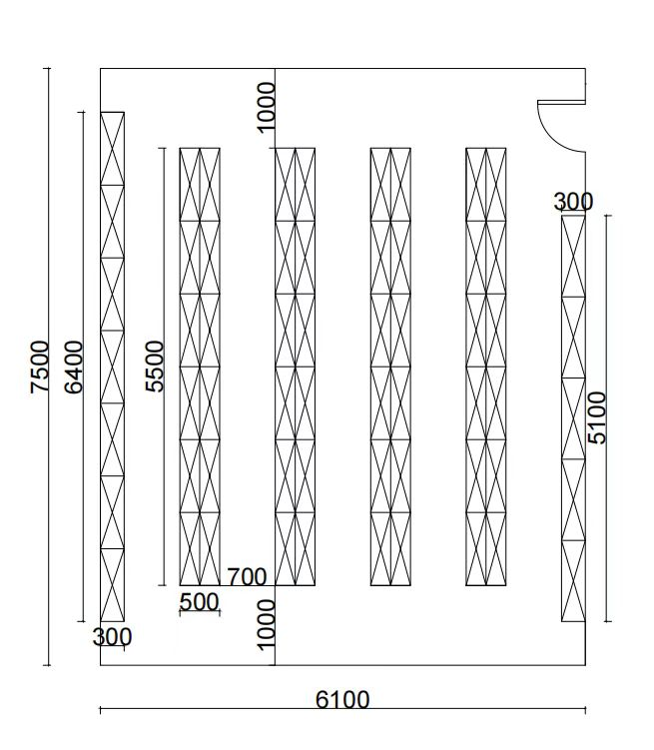

**1.4 参考效果图**

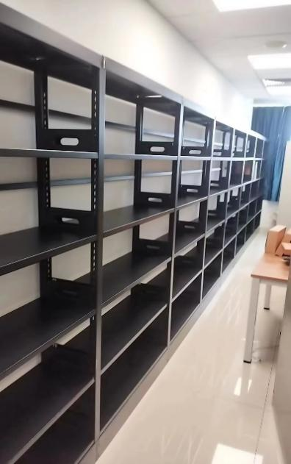

2、智能恒湿一体机（1台）技术参数

湿度检测范围：10%-95%

湿度检测精度：±3%RH

加湿/除湿技术：湿膜加湿/冷冻式除湿

加湿量L/24h：≥96L

除湿量L/24h：≥90L

加湿/除湿精度：±5%RH/±3%RH

单个风机风量：≥1200m³/h

风速是否支持调节：支持

内部水箱体积：≥40L

排水方式：自动/手动

额定电压及频率：220V/50HZ

整机功率：1150W-1800W

电气防护：过载保护、漏电保护、防雷保护等